**Скакун Хведор (Skakun Chwiedor)**

20 января 1796 г – венчание с Агапой Войнич, девкой с деревни Осово (НИАБ 136-13-920, лист 2об, №1/1796-б (ориг)).

18 июля 1800 г – крещение сына Михала Павла (НИАБ 136-13-893, лист 41об, №19/1800-р (ориг), РГИА 823-2-18, лист 276об,№18/1800-р (коп), НИАБ 136-13-949, лист 102об, №19/1800-р (коп), НИАБ 136-13-949, лист 103, №21/1800-р (коп)).

8 ноября 1802 г – крещение сына Павла (НИАБ 136-13-893, лист 48об, №40/1802-р (ориг))

4 июня 1803 г – возможно, крестный отец Юстына Базыля, сына Ковалей Данилы и Евдокии с деревни Осово (НИАБ 136-13-894, лист 51, №24/1803-р (ориг)).

5 февраля 1805 г – возможно, крестный отец Настасьи Барбары, дочери Розынков Адама и Параси с деревни Замосточье (НИАБ 136-13-894, лист 57, №16/1805-р (ориг)).

18 июня 1804 г – крещение сына Миколая Сергея (НИАБ 136-13-893, лист 57об, №28/1805-р (ориг))

17 сентября 1808 г – крещение дочери Текли (НИАБ 136-13-893, лист 72, №31/1808-р (ориг))

**НИАБ 136-13-920:** Лист 2об. **Метрическая запись №1/1796-б (ориг).**

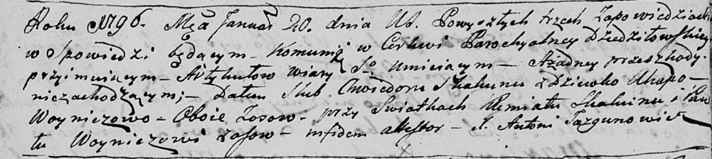

Дедиловичская Покровская церковь. 20 января 1796 года. Метрическая запись о венчании.

Skakun Chwiedor – жених, деревня Осовo.

Woyniczowa Ahapa – невеста, девка, деревня Осовo.

Skakun Klemiata – свидетель.

Woynicz Paweł – свидетель, с деревни Осово.

Jazgunowicz Antoni – ксёндз.

**НИАБ 136-13-894:** Лист 41об. **Метрическая запись №19/1800-р (ориг).**

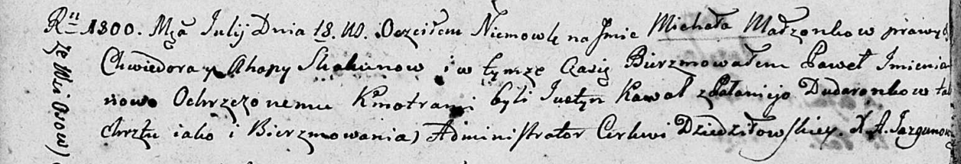

Дедиловичская Покровская церковь. 18 июля 1800 года. Метрическая запись о крещении.

Skakun Michal Paweł – сын родителей с деревни Осовo.

Skakun Chwiedor – отец.

Skakunowa Ahapa – мать.

Kawal Justyn – кум.

Dudaronkowa Pałanieja – кума.

Jazgunowicz Antoni – ксёндз.

**РГИА 823-2-18:** Лист 276об. **Метрическая запись №18/1800-р (коп).**

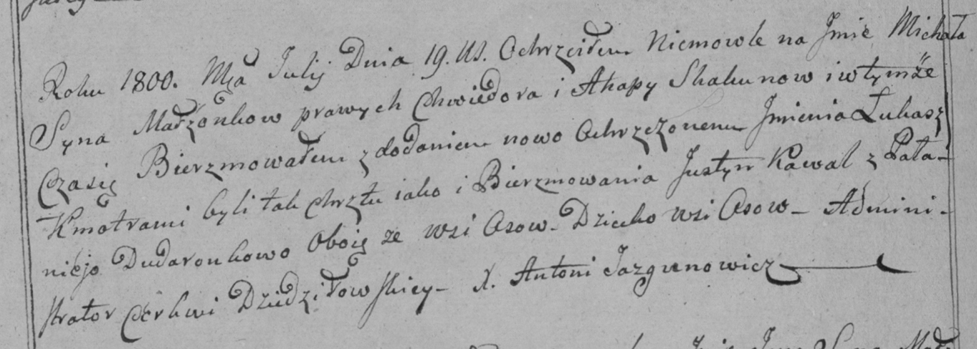

Дедиловичская Покровская церковь. [18] июля 1800 года. Метрическая запись о крещении.

Skakun Michał Łukasz – сын родителей с деревни Осово.

Skakun Chwiedor – отец.

Skakunowa Ahapa – мать.

Kawal Justyn – кум, с деревни Осово.

Dudaronkowa Pałanieja – кума, с деревни Осово.

Jazgunowicz Antoni – ксёндз.

**НИАБ 136-13-949:** Лист 102об. **Метрическая запись №19/1800-р (коп).**

(См. тж.: РГИА 823-2-18, лист 276об,№18/1800-р (коп), НИАБ 136-13-894, лист 41об,№19/1800-р (ориг))

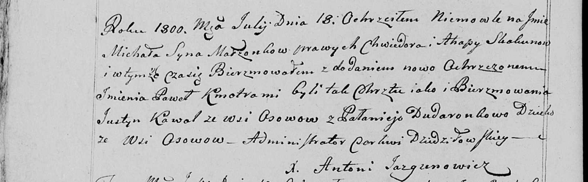

Дедиловичская Покровская церковь. 18 июля 1800 года. Метрическая запись о крещении.

Skakun Michał Paweł – сын родителей с деревни Осово.

Skakun Chwiedor – отец.

Skakunowa Ahapa – мать.

Kawal Justyn – кум, с деревни Осово.

Dudaronkowa Pałanieja - кума.

Jazgunowicz Antoni – ксёндз.

**НИАБ 136-13-949:** Лист 103. **Метрическая запись №21/1800-р (коп). (**См. тж. Лист 102об. Метрическая запись №19/1800-р (коп))

(См. тж.: РГИА 823-2-18, лист 276об,№18/1800-р (коп), НИАБ 136-13-894, лист 41об,№19/1800-р (ориг))

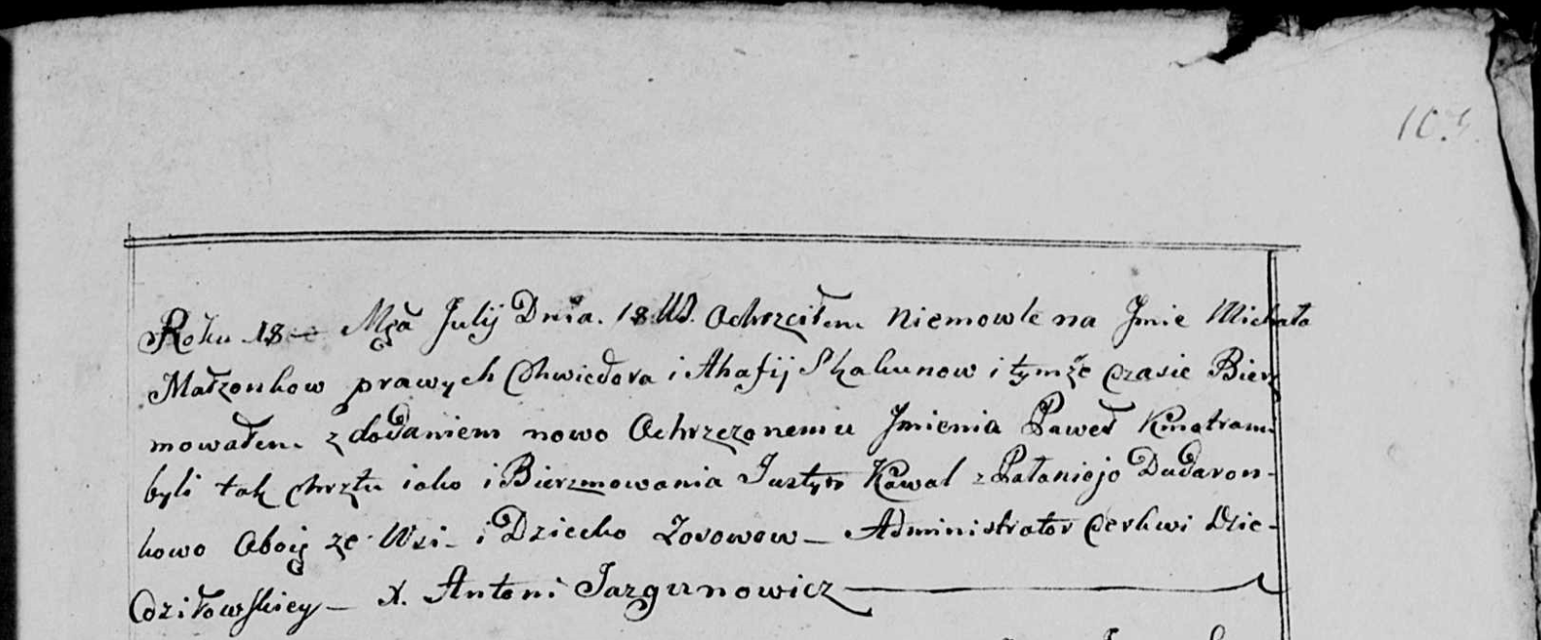

Дедиловичская Покровская церковь. 18 июля 1800 года. Метрическая запись о крещении.

Skakun Michał Paweł – сын родителей с деревни Осово.

Skakun Chwiedor – отец.

Skakunowa Ahafia – мать.

Kowal Justyn – кум, с деревни Осово.

Dudaronkowa Pałanieja - кума, с деревни Осово.

Jazgunowicz Antoni – ксёндз.

**НИАБ 136-13-894:** Лист 48об. **Метрическая запись №40/1802-р (ориг).**

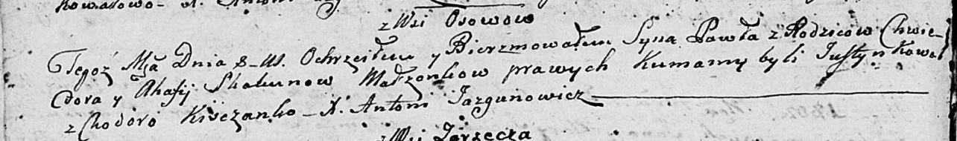

Дедиловичская Покровская церковь. 8 ноября 1802 года. Метрическая запись о крещении.

Skakun Paweł – сын родителей с деревни Осовo.

Skakun Chwiedor – отец.

Skakunowa Ahafija – мать.

Kowal Justyn – кум.

Kisczanko Chodora – кума.

Jazgunowicz Antoni – ксёндз.

**НИАБ 136-13-894:** Лист 51. **Метрическая запись №24/1803-р (ориг).**

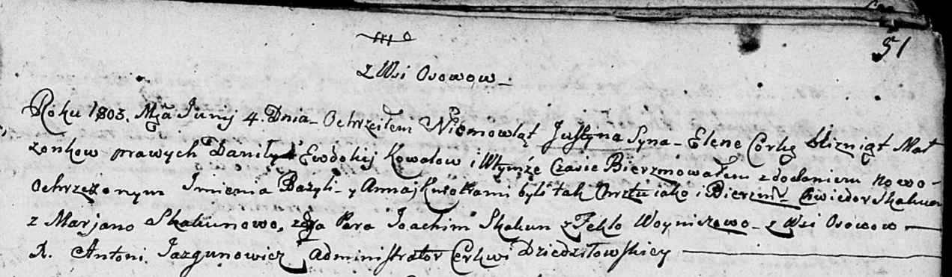

Дедиловичская Покровская церковь. 4 июня 1803 года. Метрическая запись о крещении.

Kowal Justyn Bazyli – сын родителей с деревни Осовo, близнец.

Kowalowna Elena Anna – дочь родителей с деревни Осовo, близнец.

Kowal Daniła – отец.

Kowalowa Ewdokija – мать.

Skakun Chwiedor – кум, крестный отец Юстына, с деревни Осовo.

Skakunowa Marjana – кума, крестная мать Юстына, с деревни Осовo.

Skakun Joahim – кум, крестный отец Елены, с деревни Осовo.

Woyniczowa Tekla – кума, крестная мать Елены, с деревни Осовo.

Jazgunowicz Antoni – ксёндз.

**НИАБ 136-13-894:** Лист 57. **Метрическая запись №16/1805-р (ориг).**

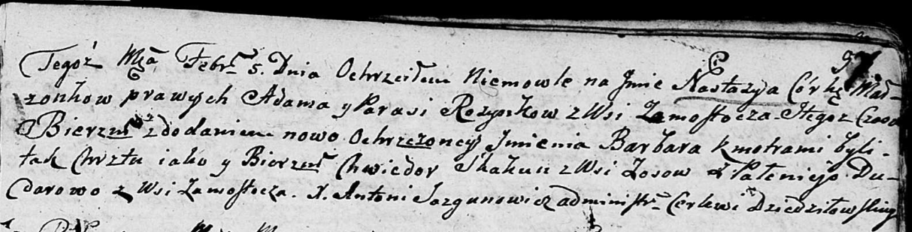

Дедиловичская Покровская церковь. 5 февраля 1805 года. Метрическая запись о крещении.

Rozynkowna Nastazya Barbara – дочь родителей с деревни Замосточье.

Rozynko Adam – отец.

Rozynkowa Parasia – мать.

Skakun Chwiedor – кум, с деревни Осовo.

Dudarowa Pałanieja – кума, с деревни Замосточье.

Jazgunowicz Antoni – ксёндз.

**НИАБ 136-13-894:** Лист 57об. **Метрическая запись №28/1805-р (ориг).**

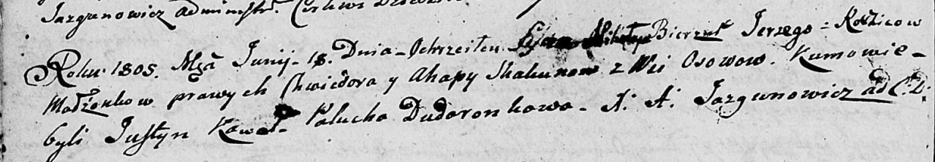

Дедиловичская Покровская церковь. 18 июня 1805 года. Метрическая запись о крещении.

Skakun Mikołay Jerzy – сын родителей с деревни Осовo.

Skakun Chwiedor – отец.

Skakunowa Ahapa – мать.

Kawal Justyn – кум.

Dudaronkowa Palucha – кума.

Jazgunowicz Antoni – ксёндз.

**НИАБ 136-13-894:** Лист 72. **Метрическая запись №31/1808-р (ориг).**

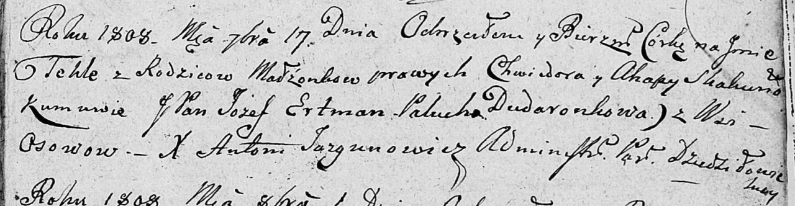

Дедиловичская Покровская церковь. 17 сентября 1808 года. Метрическая запись о крещении.

Skakunowna Tekla – дочь родителей с деревни Осово.

Skakun Chwiedor – отец.

Skakunowa Ahapa – мать.

Ertman Jozef, JP – кум, шляхтич.

Dudaronkowa Palucha – кума.

Jazgunowicz Antoni – ксёндз.